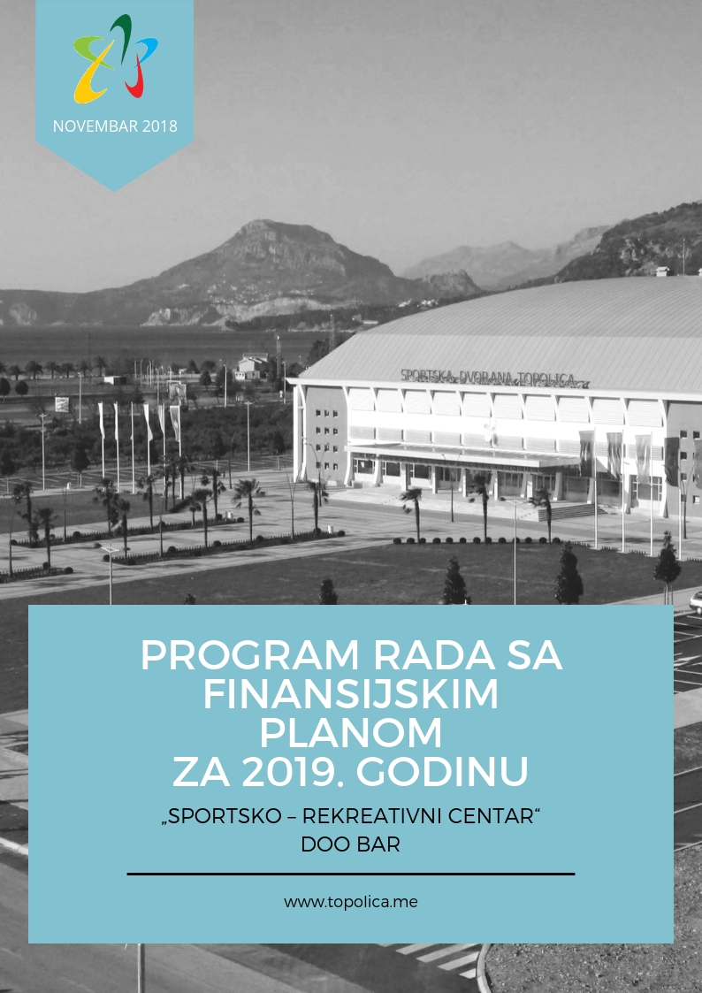

SADRŽAJ

UVOD …………………………………………………………………………………………………………………………………………3
Misija, vizija i ciljevi……………………………………………………………………………………4
Strategija preduzeća ……………………………………………………………………………………………5

Osnove za izradu plana i programa rada ……………………………………………6

Organizaciona struktura ……………………………………………………………………………………7
Finansijski plan ………………………………………………………………………………………………………8
Plan prihoda Društva za 2019. Godinu …………………………………………………9
Plan rashoda Društva za 2019. Godinu ………………………………………………12
Plan investicija ……………………………………………………………………………………………………15
Plan i program rada …………………………………………………………………………………………16
Zaključak ………………………………………………………………………………………………………………………17

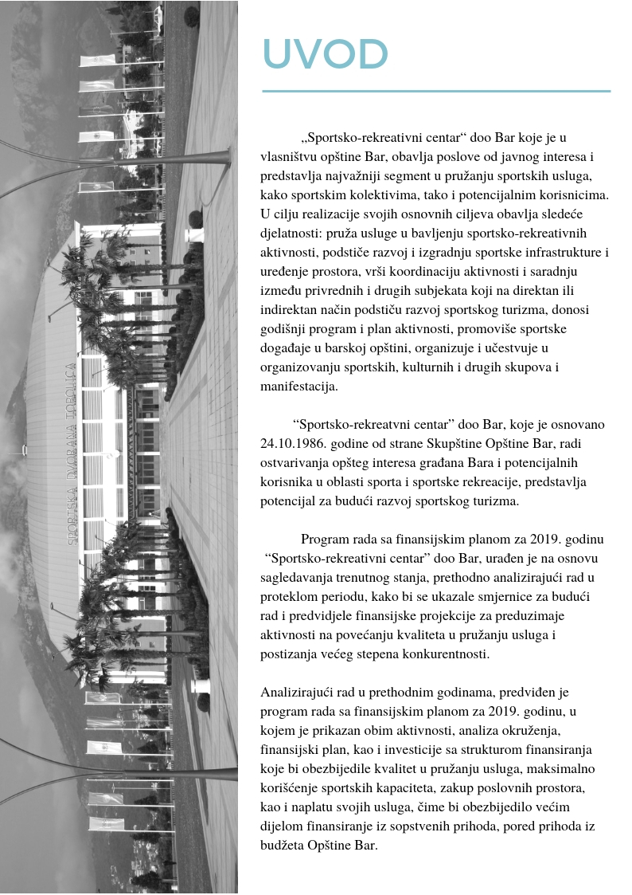

Misija, vizija i ciljevi

Misija
Misija je da “Sportsko-rekreatvni centar” doo Bar obezbijedi stepen razvoja u svim segmentima upravljanja, stretegiji razvoja, posvećenosti zaposlenih i stručnosti u radu koja bi doprinijela poboljšanju uslova korisnicima usluga, proširenju kapaciteta, maksimalno korišćenje resursa, sportskih objekata i terena sa pratećim sadržajima.
Aktivnosti programa rada “Sportsko-rekreatvni centar” doo Bar, biće usmjerene na poboljšanju uslova postojećih kapaciteta za sport i rekreaciju, proširenja resursa koji su od opšteg interesa za preduzeće, grad Bar, republiku i region. Poslovne aktivnosti se odnose u cilju poboljšanja uslova u zadovoljavanju potreba sportista, sportskih klubova, sportskih Saveza, privrednih subjekata i brojnih potencijalnih korisnika.
Poslovne aktivnosti biće usmjerene na postizanju kvaliteta sportskih usluga u cilju vrhunskog sporta rekreativnog, organizovanja sportskih, kulturnih manifestacija, događaja na domaćoj, evropskoj i svjetskoj sceni, koncerata, privrednih skupova u Sportskoj dvorani, zakup postojećih kapaciteta i naplata potraživanja od potencijalnih korisnika usluga.

Vizija
Vizija “Sportsko-rekreatvni centar” doo Bar je da bude uspješno preduzeće koje garantuje kvalitet usluga potencijalnim korisnicima, maksimalno doprinosi stepenu razvoja i korišćenja raspoloživih resursa, vrši naplatu svojih usluga i ispunjava sve vrste ugovornih odnosa. Svojim djelovanjem treba da obezbijedi uspješno poslovanje, inovativnost, konkurentnost na tržištu, da promoviše sportske objekte u svojoj nadležnosti, koji pozicioniraju grad Bar i pružaju mu konkurentnost na tržištu. Na ovaj način preduzeće bi ispunilo razloge osnivanja i postojanja u domenu opšteg interesa za grad Bar.
Osnova za viziju preduzeća je analiza okruženja, interna analiza u organizacionom i funkcionalnom smislu resursa, tehničko-tehnološka opremljenost i finansijska analiza preduzeća. Sagledavanjem raspoloživih resursa stvara se vizija za kvalitetnije uslove rada, korišćenja svih kapaciteta i stvaraju se preduslovi perspektive budućeg razvoja, poboljšanja sportske ponude i orijentacije na buduće korisnike usluga.

Ciljevi
Cilj “Sportsko-rekreatvni centar” doo Bar je promocija i popularizacija sporta, sportskih objekata u okviru Sportskog centra, prilagođavanje ponude svim segmentima razvoja sportskog turizma u skladu sa standardima djelatnosti i propisima sportskih federacija.
Uvođenjem inovacija, prilagođavanjem ponude i konkurentnom cijenom usluga, povećao bi se obim i sadržaj usluga u skladu sa potrebama potencijalnih korisnika za sport i rekreaciju. Zadovoljavanjem svih standarda, obezbjeđivanjem investicija i kvaliteta usluga i rada može da se obezbijede preduslovi za stvaranje prihoda kojim se finansiraju aktivnosti budućeg razvoja, proširenja kapaciteta i ponude koja je konkurenta na tržištu. Stvaranjem prihoda u narednom periodu, investicioim ulaganjem, stvorili bi se uslovi za povećanje broja korisnika usluga, formirala konkurentna cijena na tržištu i proširili sportski sadržaji.
Uspješna realizacija postavljenih ciljeva, zavisi od svih segmenata razvoja u upravljačkom, organizacionom, kadrovskom, finansijskom i tehnološkom smislu. Neophodna je saradnja sa svim privrednim subjektima koji na direktan i indirektan način doprinose stepenu razvoja svih sportova kojima je prilagođena ponuda Sportskog centra, segmentu razvoja sportskog turizma i pozicioniraja grada Bara kao atraktivne sportske destinacije.

Strategija preduzeća

“Sportsko-rekreatvni centar” doo Bar u strategiji razvoja planira prilagođavanje cijena u skladu sa stanjem na tržištu, poboljšanje uslova djelatnosti i usluga u cilju opšteg značaja za preduzeće i grad Bar.
Cjenovna politika i zaključivanje ugovora sa korisnicima usluga treba da obezbijedi planirani nivo prihoda, imajući u vidu da barski sportski klubovi koriste Sportsku dvoranu, fudbalske terene i atletsku stazu bez nadoknade.
U ovom domenu planiramo da ostvarimo veći stepen tržišnog učešća nego prethodne godine, ali uz stvaranje preduslova da se poboljša kvalitet usluga i sportskih sadržaja. Pridobijanje novih tržišta postaje imperativ, ali i obaveza investicionog ulaganja u cilju komercijalnih usluga. Planiramo intenzivnije promotivne aktivnosti u cilju informisanja građana o prodajnom i uslužnom programu, čime bi se obezbijedilo bolje pozicioniranje na tržištu kroz marketing strategiju.

Osnove za izradu programa rada
Polazna osnova za izradu programa rada sa finansijskom projekcijom za 2019. godinu, uzeta je iz interrne i eksterne analize poslovnog okruženja, ostvarenih rezultata u 2018. godini, planiranih i realizovanih aktivnosti u 2018. godini, procjene svih raspoloživih resursa, kao i sagledavanja realnih osnova za njegovu izradu. Tendencija je da se u narednom periodu postave realne osnove programskih aktivnosti u skladu sa budžetom finasiranja i stvaranja prihoda po osnovu korišćenja usluga Sportskog centra.

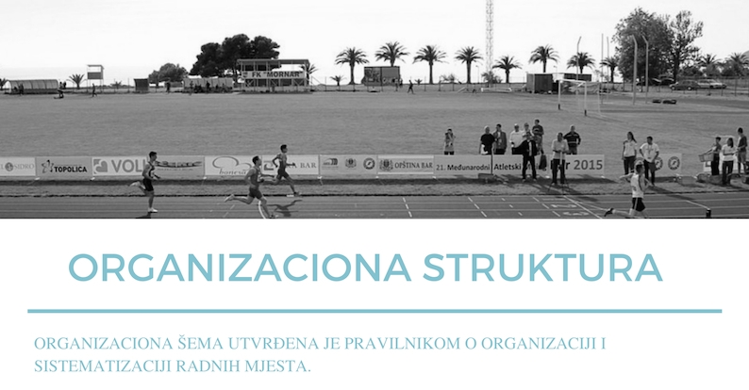

FINANSIJSKI PLAN
Finansijski plan za 2019. godinu urađen je u skladu sa važećim propisima i aktima Društva i uz uvažavanje svih okolnosti u kojima će se odvijati njegov rad, a bazira se na pokazateljima poslovanja u 2018. godini i očekivanim prihodima i rashodima u 2019. godini.

I Plan prihoda Društva za 2019. godinu ostvarivaće se kroz izvore finansiranja, i to :
- Prihodi iz budžeta Opštine Bar;
- Sopstveni prihodi.

II Plan rashoda Društva za 2019. godinu bazira se na osnovu ostvarenih troškova za devet mjeseci u 2018. godini, kao i realno očekivanih troškova neophodnih za poslovanje, i to za:
- Lična primanja;
- Rashodi za materijal i usluge.

PLAN PRIHODA DRUŠTVA ZA 2019. GODINU
PLANIRANI PRIHODI u 2019. godini 415.000,00

- Prihodi iz budžeta Opštine Bar 285.000,00

- redovno budžetsko finansiranje 285.000,00

- Sopstveni prihodi 130.000,00

- Prihodi od usluga 45.000,00
- izdavanje fudbalskih terena 8.000,00
- izdavanje atletske staze 4.000,00
- izdavanje termina za pripreme sportista u Dvorani 31.000,00
- stoni tenis -rekreativno u Dvorani 2.000,00

- Prihodi od zakupa 77.964,00
- „Drpljanin CO“ DOO iz Bara (restoran na Madžarici) 13.152,00
- “Baskethand“ DOO iz Bara (teretana u Sportskoj dvorani) 29.394,00
- Salon za masažu “Pene“ iz Bara (ljek.ambulanta u Sportskoj dvorani) 3.000,00
- „NP Company“ DOO iz Bara (izložbeni salon u Sportskoj dvorani) 27.888,00
- „Hostelerija“ DOO iz Bara (kafić u Sportskoj dvorani) 4.530,00

- Prihodi od reklama 7.036,00

Uporedni pokazatelji Plana prihoda za 2019. godinu
sa Planom prihoda za 2018. godinu

R.br. | Opis |  | Plan za 2018. | Plan za 2019. | Index(%)  IV/III
I | II |  | III | IV | V
1 |  |  | 140.000,00 | 130.000,00 | 93
- Prihod od izdavanja sportskih objekata i opreme |  |  | 38.300,00 | 45.000,00 | 117
- Prihod od zakupnina |  |  | 72.588,00 | 77.964,00 | 107
- Prihod od reklama i marketinga |  |  | 4.112,00 | 7.036,00 | 171
- Prihodi po Odluci o sufinans. |  |  | 25.000,00 | - | -
2 |  |  | 285.000,00 | 285.000,00 | 100
- Dotacije iz budžeta |  |  | 285.000,00 | 285.000,00 | 100
 |  | UKUPNO (1 + 2)u €: | 425.000,00 | 415.000,00 | 98

Posmatrajući analitički sopstvene prihode planirane za 2019. godinu, a upoređene sa Planom iz 2018. godine, možemo konstatovati sledeće:

1a) Plan prihoda od izdavanja za pripreme sportista za 2019. godinu bilježi rast od 17 %, zbog planiranih investicija u sportske objekte Društva (rekonstrukcija glavnog fudbalskog terena i atletske staze), čime će se stvoriti uslovi za dovođenej što većeg broja sportista.

1b) Plan prihoda od zakupnina za 2019. godinu baziran je na osnovu potpisanih ugovora, nakon sprovedenih tendera.

1c) Plan prihoda od reklama bilježi rast od 71 %, zbog planiranih investicija u sportske objekte Društva (rekonstrukcija glavnog fudbalskog terena i atletske staze), pa će kao takvi biti interesantni za reklamiranje privrednih subjekata

2a)Dotacije iz budžeta za 2019. godinu planirane su kao i za prethodnu godinu.

PLAN RASHODA DRUŠTVA ZA 2019. GODINU
PLANIRANI RASHODI u 2019. godini 4150.000,00

- Lična primanja.......................................................................................................277.500,00

- bruto zarade ...............................................................................................259.400,00

- naknade članovima Odbora direktora....................................................................18.100,00

- Rashodi za materijal i usluge 137.500,00

- troškovi sredstava za higijenu 2.000,00

- troškovi kancelarijskog materijala 1.000,00

- troškovi opreme,sitnog inventara 1.000,00

- troškovi goriva 4.000,00

- troškovi el. energije 65.000,00

- troškovi vode 10.000,00

- troškovi za reprezentaciju 1.500,00

- troškovi PTT-a 3.000,00

- troškovi tekućeg održavanja 15.000,00

- troškovi komunalnih usluga 800,00

- troškovi provizije banke 800,00

- troškovi ostalih usluga 1.700,00

- troškovi knjigovodstvenih usluga 2.200,00

- troškovi obezbijeđenja objekata 18.000,00

- troškovi intelektualnih usluga 1.000,00

- troškovi u humanitarne svrhe 2.000,00

- troškovi za službena putovanja 1.000,00

- troškovi osiguranja 4.500,00

- troškovi za amortizaciju 2.000,00

- troškovi usluga ribrendinga i odnosa sa javnošću 1.000,00

Uporedni pokazatelji Plana rashoda za 2019. godinu
sa Planom rashoda za 2018. godinu
R.br | O p i s |  | Plan za2018. | Plan za2019. | Index (%)4/3
① | ② |  | ③ | ④ | ⑤
❶ | TROŠKOVI ZA LIČNA PRIMANJA |  | 267.470,00 | 277.500,00 | 104
- Troškovi bruto zarada |  |  | 253.910,00 | 259.400,00 | 102
- Troškovi naknada čl. Odbora direktora |  |  | 13.560,00 | 18.100,00 | 133
- Troškovi bruto nak. za posebne ug. o radu |  |  | - | - | -
❷ | RASHODI ZA MATERIJAL I USLUGE |  | 142.530,00 | 137.500,00 | 96
- Troškovi sredstava za higijenu |  |  | 2.500,00 | 2.000,00 | 80
- Troškovi kancelarijskog materijala |  |  | 1.500,00 | 1.000,00 | 67
- Troškovi opreme, sitnog inventara |  |  | 2.000,00 | 1.000,00 | 50
- Troškovi goriva |  |  | 5.000,00 | 4.000,00 | 80
- Troškovi el. energije |  |  | 65.000,00 | 65.000,00 | 100
- Troškovi vode |  |  | 10.000,00 | 10.000,00 | 100
- Troškovi reprezentacije |  |  | 2.000,00 | 1.500,00 | 75
- Troškovi PTT usluga |  |  | 3.500,00 | 3.000,00 | 86
- Troškovi tekućeg održavanja |  |  | 15.000,00 | 15.000,00 | 100
- Troškovi komunalnih usluga |  |  | 780,00 | 800,00 | 103
- Troškovi provizije banke |  |  | 700,00 | 800,00 | 114
- Troškovi ostalih usluga |  |  | 2.000,00 | 1.700,00 | 85
- Troškovi knjigovodstvenih usluga |  |  | 2.200,00 | 2.200,00 | 100
- Troškovi obezbjeđenja objekta |  |  | 18.150,00 | 18.000,00 | 99
- Troškovi inelektualnih usluga |  |  | 1.000,00 | 1.000,00 | 100
- Troškovi u humanitarne svrhe |  |  | 2.000,00 | 2.000,00 | 100
- Troškovi za službena putovanja |  |  | 1.000,00 | 1.000,00 | 100
- Troškovi osiguranja |  |  | 4.700,00 | 4.500,00 | 96
- Troškovi za amortizaciju |  |  | 2.500,00 | 2.000,00 | 80
- Troškovi usluga ribren. i odn. sa javnošću |  |  | 1.000,00 | 1.000,00 | 100
 |  | UKUPNO (1 + 2) u €: | 410.000,00 | 415.000,00 | 101
REZIME
Planirani prihodi 415.000,00 €
Planirani rashodi 415.000,00 €

Planirani rashodi utvrđeni su na osnovu ostvarenih rashoda u tekućoj godini kao i realno očekivanih rashoda u 2019. godini.
Struktura rashoda za redovno poslovanje Društva je :

1. Lična primanja
- bruto zarade zaposlenih
- naknade članovima Odbora direktora
- Bruto zarade – iskazane se u bruto iznosu i obuhvataju redovnu zaradu za obavljeni rad u radno vrijeme, kao i naknade toplog obroka i 1/12 regresa za zaposlene u Društvu. Troškovi zarade za 2019. godinu su obračunati na nivou septembarske zarade iz 2018. godine.
- fond zarada od 259.400,00 € podijeljen na 12 mjeseci daje mjesečni bruto iznos od 21.616,67 €, koji podijeljen sa 22 zaposlenih daje prosječnu bruto zaradu u iznosu od 982,57 €.
- Naknade članovima Odbora direktora – su definisana Odlukom SO Bar o osnivanju DOO Sportsko-rekreativni centar, gdje se propisuje da naknada članovima Odbora direktora ne može biti veća od naknade koju imaju odbornici u lokalnom parlamentu, i one bruto mjesečno iznose 1.508,33 € , a neto 1.050,00 € , i to: 250,00 € za Predsjednika Odbora direktora i po 200,00 za članove.

2. Materijalni i nematerijalni troškovi
Obračunati su na osnovu prosječnih utrošaka, odnosno vrste materijala u prethodnoj godini i planiranog nivoa aktivnosti Društva. Osnovni elementi ove grupe troškova su: rashodi za kancelarijski materijal, reklamni materijal, sitan inventar, bankaraska provizija, telefonske usluge, reprezentacije, poštanske usluge, utroška vode i električne energije, usluge tekućeg održavanja, troškovi goriva, troškovi knjigovodstvenih usluga, troškovi amortizacije, troškovi komunalnih usluga.
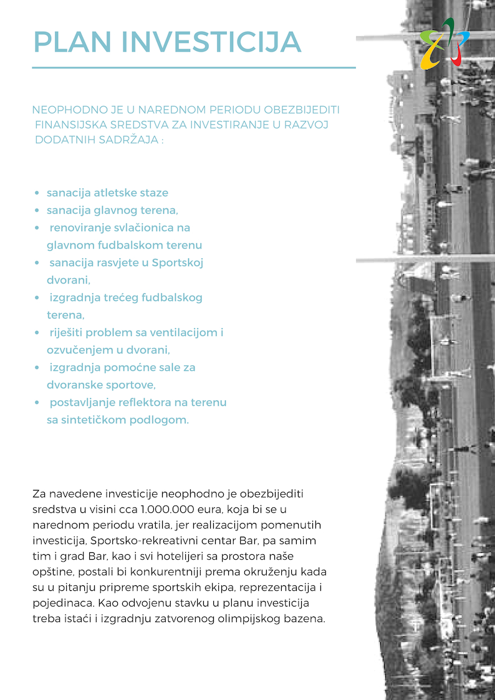
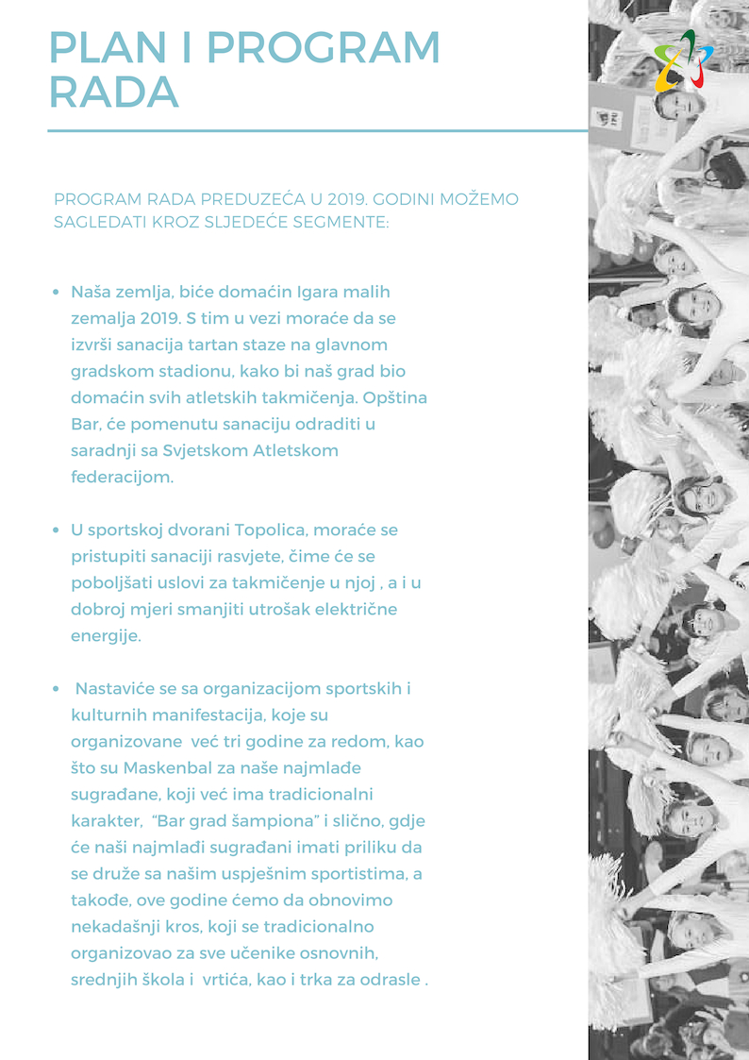
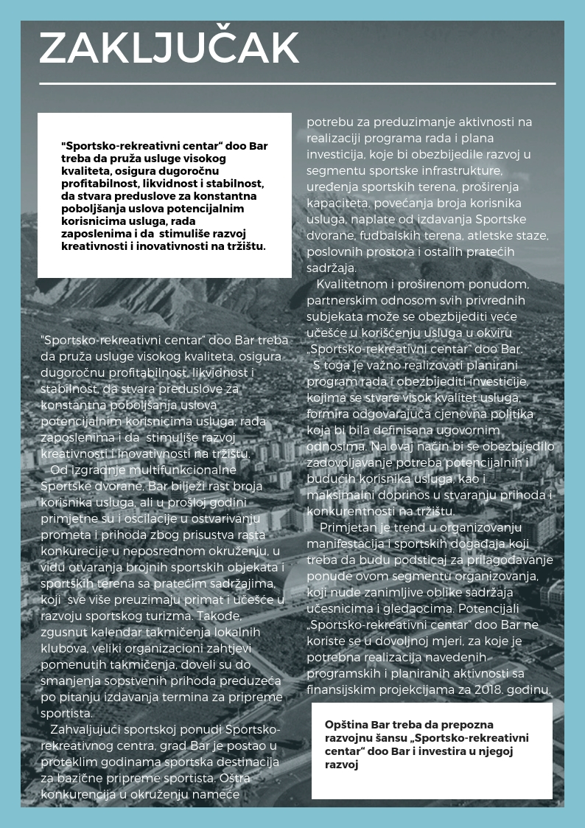
Izvršni direktor
Bar, 23.11.2018. godine Branislav Nenezić

